**Rome**

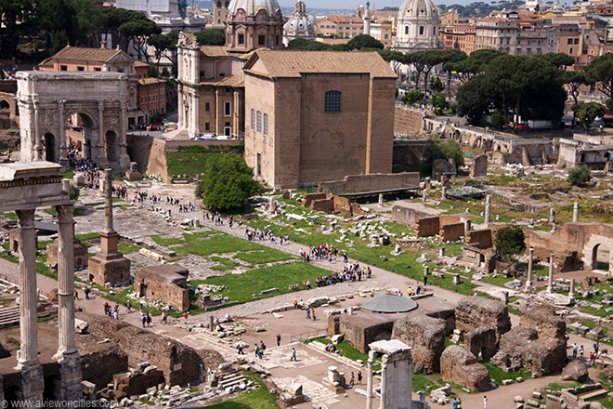

**Forum Romanum**

* 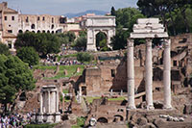Het Forum Romanum was het centrum van het publieke leven in het Romeinse keizerrijk wat blijkt uit de vele overblijfselen van triomfbogen, tempels en basilicas.
* Ondanks dat er van de meeste gebouwen niet veel meer rest dan een hoop stenen is dit toch een van de boeiendste plekken in Rome.

**Geschiedenis**

* Tot in het jaar 509 voor Christus, toen Rome een republiek werd, werd de stad geregeerd door een Etruskische dynastie van Tarquinse koningen.
* 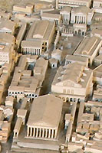Zij bouwden een riolering, de ‘Cloaca Maxima’ om water van het moerasland in de vallei tussen de [Palatijn](http://www.stadsverkenner.com/rome/palatijn), [Capitolijn](http://www.stadsverkenner.com/rome/campidoglio) en Esquilijn heuvels te draineren naar de Tiber.

Het Forum in betere tijden

* Van toen af werd dit gebied het centrum van alle activiteiten in Rome.
* Het was dan ook de plaats waar het eerste forum werd gebouwd.
* Hier werden triomftochten gehouden, werden verkiezingen georganiseerd en verzamelde de senaat.

**Het Forum Romanum vandaag**

* Tegenwoordig lijkt het forum dat bekend staat als het Forum Romanum voor de oningewijden op een slordige opeenhoping van ruïnes en stenen maar met een beetje verbeelding kan je hier het Romeinse rijk terug tot leven zien komen.
* Marmeren en stenen overblijfselen uit meerdere periodes zijn hier te bezichtigen; het Forum stond vroeger bomvol tempels, basilicas en triomfbogen.

**Triomfbogen**

* 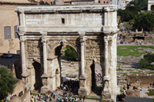Er werden in totaal drie triomfbogen gebouwd op het Forum Romanum.

Boog van Septimius Severus

* Ze werden door de keizers gebruikt om hun overwinningen te herdenken.
* Er blijft haast niets over van de oudste, gebouwd door Augustus in het jaar 29 voor Christus.
* De [Boog van Titus](http://www.stadsverkenner.com/rome/boogvantitus) werd gebouwd in het jaar 81 na Christus en herdenkt de overwinning in de Joodse Oorlog.
* Het is gelegen aan de Via Sacra aan de oostkant van het Forum.
* Aan de andere kant van het Forum Romanum, aan de Capitolijnse heuvel staat de [Boog van Septimius Severus](http://www.stadsverkenner.com/rome/boogvanseverus).
* Het werd gebouw in 203 n.C. om de overwinning op de Parthen te vieren.

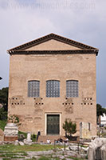**Curia Julia**

De Curia Julia

* De Curia Julia was de plaats waar de senaat vergaderde.
* Het rechthoekige gebouw bood plaats aan 200 senators.  
  De originele Curia werd gebouwd door de derde koning van Rome (op een andere lokatie).
* Het brandde maar liefst vier keer uit, voor het eerst in 80 v.C., maar het werd iedere keer heropgebouwd. Na een brand in 53 v.C. verhuisde Caesar de Curia naar het Forum Romanum. Het huidige gebouw werd in 283 n.C. opgericht door Diocletius. In de 7e eeuw werd de Curia omgevormd tot een kerk, maar gelukkig bleef het gebouw voor het grootste deel intact.

**Rostra**

* De Rostra was een platform voor woordvoerders, oorspronkelijk gebouwd in de 4e eeuw v.C. op een nabijgelegen locatie.
* 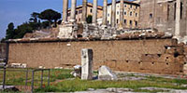De naam Rostra, die stormram betekent, werd afgeleid van de met ijzer omhulde stormrammen afkomstig van oorlogsschepen van de Volsken die door Diocletius buitgemaakt werden tijdens de zeeslag bij Antium in 338 v.C.
* Een van de aanpassingen die Caesar aan het Forum Romanum doorvoerde was de verplaatsing van de Rostra naar zijn huidige locatie.
* Dit keer werd de Rostra met marmer bekleed.
* Door een stuk van Shakespeare werd een redevoering die op de rostra in 43 v.C. door Marcus Antonius werd gehouden beroemd.
* Hierbij sprak Marcus Antonius het volk toe tijdens de begrafenis van Julius Caesar met de woorden ‘Vrienden, Romeinen, landgenoten, leen me je oor...’.

**Tempel van Saturnus**

* 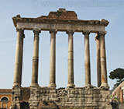De eerste Tempel van Saturnus werd reeds gebouwd tijdens de laatste jaren van het koninkrijk.
* Het werd ingehuldigd aan het begin van de republiek in 497 v.C.
* De huidige ruïne is afkomstig van de tempel die gebouwd werd in 42 v.C.
* De tempel werd gebruikt als een soort staatskas die bekend stond als het Aerarium.
* Hier werden tevens de banieren van de legioenen en de decreten van de senaat bewaard.
* In 20 v.C. werd er door keizer Augustus vlak voor de tempel een hoge zuil geplaatst, de Milliarum Aureum.
* Alle afstanden tot Rome werden gemeten vanaf deze zuil.

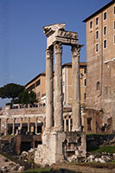**Tempel van Vespasianus en Titus**

* De bouw van deze tempel werd aangevat in de eerste eeuw n.C. door Titus die hiermee zijn vergoddelijkte vader Vespasianus wilde eren.
* Keizer Domitius, de broer en opvolger van Titus, vervolledigde het bouwwerk dat nu gewijd werd aan zowel Vespasianus als Titus.
* De tempel had een hexagonaal plan met een grote Cella (een sanctuarium) met standbeelden van de twee keizers.

Tempel van Vespasianus en Titus

**Tempel van Castor en Pollux**

* 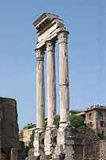Slechts drie pilaren resteren er nog van de tempel van Castor en Pollux.
* De oorspronkelijke tempel werd gebouwd in 484 v.C., de huidige ruïne dateert van de laatste reconstructie in 6 n.C.
* De tempel werd gebouwd door de Romeinse dictator Postumius nadat hij gezworen had een tempel te bouwen indien zijn leger de Tarquinse koning, die tot dan de macht had in Rome, kon overwinnen.
* Volgens de legende hielpen de mythologische tweelingen Castor en Pollux het Romeinse leger aan de overwinning en verkondigden ze de overwinning op het Forum.

Tempel van Castor & Pollux

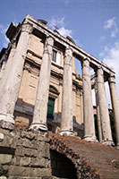**Tempel van Antoninus en Faustina**

Temple van Antoninus

* De tempel van Antoninus en Faustina werd gebouwd in 141 n.C. door keizer Antoninus Pius ter ere van zijn overleden vrouw Faustina.
* Na de dood van de keizer twintig jaar later werd de tempel gewijd aan zowel Antoninus als Faustina.
* In de 7e eeuw werd de tempel omgevormd tot de kerk van San Lorenzo in Miranda.
* De kerk werd in 1601 herbouwd.
* De diepe groeven die zichtbaar zijn in de marmeren zuilen worden toegewezen aan pogingen om de zuilen omver te trekken.
* De touwen brandden in de zuilen, maar gelukkig wilden ze niet wijken.

**Basilica Julia**

* 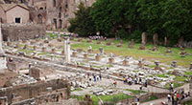In 54 v.C. startte Julius Caesar met de bouw van de Basilica Julia.
* Het gebouw werd gebruikt als de zetel van het centumviri, een hof voor burgerlijke rechtspraak waar magistraten hun tribunaal hadden.
* Het grote gebouw, 101 meter lang en 49 meter breed, werd in 9 v.C. vernield door een brand maar het werd zeven jaar later terug opgebouwd.

Basilica Julia

* Na de val van Rome werd de basilica geplunderd.
* Veel rest er niet meer van de basilica maar je kan nog steeds duidelijk het grondplan waarnemen.

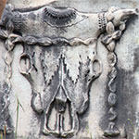**Basilica Aemilia**

* De Basilica Aemilia is de oudste basilica van het forum, oorspronkelijk gebouwd in 179 v.C. door de consuls Marcus Ae milius Lepidus en Marcus Fulvius Nobilor.

Basilica Aemilia

* De basilica bood onderdak tijdens slecht weer voor de vele administratieve zaken die gewoonlijk buiten werden geregeld.
* Het gebouw werd het laatst gewijzigd in 22 n.C.; toen werden er een aantal publieke winkels geïnstalleerd in de grote marmeren hal met vier gangen.
* De basilica werd vernield door een brand tijdens de plundering van Rome door de Visigoten in 410 n.C.

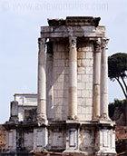**Tempel van Vesta**

* De cirkelvormige Tempel van Vesta dateert van de vierde eeuw voor Christus.
* De kleine tempel was een van de belangrijkste in Rome aangezien het was gewijd aan de beschermer van zowel de familie als de staat.
* Hier bewaakten de Vestaalse Maagden de heilige eeuwige vlam, symbool van het eeuwige leven van Rome.
* De Maagden die de vlam bewaakten werden gekozen door de Pontifex Maximus, de hoogste religieuze autoriteit van de staat.

Tempel van Vesta

* De meisjes, die van aristocratische afkomst moesten zijn, moesten 30 jaar dienst doen.
* Gedurende die periode moesten ze maagd blijven, zoniet werden ze levend begraven (dit overkwam 10 van hen). De Vestaalse Maagden werden hoog aanzien en genoten vele voordelen.

**Huis van de Vestaalse Maagden**

* 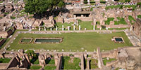Vlakbij de Tempel van Vesta stond het Huis van de Vestaalse Maagden.

Vestaalse Maagden

* Vanaf het moment dat een meisje werd uitgekozen als Vestaalse Maagd (op de leeftijd van 6 jaar), verhuisde ze hier naartoe.
* Het grote huis bevatte 50 kamers voor de zes meisjes en hun bedienden, verspreid over drie verdiepingen.
* De kamers kwamen uit op galerijen die rond een binnenplein lagen.

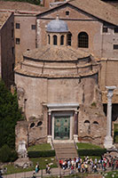**Tempel van Divus Romulus**

* Tegenover het Huis van de Vestaalse Maagden staat de cirkelvormige Tempel van Romulus, gebouwd in de vierde eeuw n.C.
* Het gebouw is vrijwel intact dankzij de integratie van het gebouw in de Santi Cosma e Damiano kerk.
* De grote, goed bewaarde bronzen deur is nog steeds het origineel.
* Er is nog steeds discussie over aan wie de tempel vroeger gewijd was.
* Voorlopig wordt verondersteld dat de tempel gewijd was aan de zoon van Maxentius die in 307 v.C. op jonge leeftijd stierf.

Tempel van Romulus

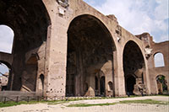**Basilica van Maxentius**

* De bouw van de laatste van de grote basilicas werd gestart door keizer Maxentius in 308 n.C.

Basilica van Maxentius

* Na zijn nederlaag door Constantijn tijdens de beroemde slag bij de Milvische Brug in 312 n.C. werd de basilica voltooid door Constantijn.
* De basilica was 100 meter lang, 65 meter breed en een indrukwekkende 35 meter hoog.
* Het bestond uit een centraal schip met grote Corinthische zuilen en twee smallere gangen.
* Een van de zuilen werd in 1614 verplaatst naar het plein aan de Santa Maria Maggiore kerk.
* Een 12 meter hoog standbeeld van Constantijn, gedeeltelijk in marmer en gedeeltelijk in hout stond aan de westkant van de basilica.
* Delen van het standbeeld kunnen nu bezichtigd worden op het binnenplein van de Palazzo dei Conservatori, deel van de [Capitolijnse Musea](http://www.stadsverkenner.com/rome/campidoglio).

**Tempel van Venus en Rome**

* 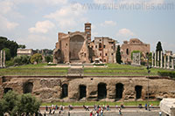Het grootste religieuze gebouw van het Antieke Rome was gebouwd aan het einde van het Forum Romanum, dichtbij het [Colosseum](http://www.stadsverkenner.com/rome/colosseum).

Tempel van Venus en Rome

* De indrukwekkend grote tempel werd in 135 n.C. ontworpen door keizer Hadrianus en had een breedte van 100 meter en een lengte van 145 meter.
* De tempel was gewijd aan Roma, de personifiëring van de stad en Venus, moeder van Aeneas (de veronderstelde vader van Remus en Romulus).
* Het gebouw bevatte twee cella’s (heiligdommen) met standbeelden van de godinnen, elk aan een kant van de tempel.
* Een deel van de cella ter ere van Roma staat vandaag nog steeds recht.

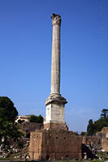**Zuil van Phocas**

Zuil van Phocas

* Deze 13,5 meter hoge zuil is de jongste van het forum.
* Het maakte geen deel uit van een tempel, maar het is een monument ter ere van de Byzantijnse keizer Phocas, die net Rome bezocht had.

**Meer restanten**

* Er zijn nog meer restanten van oude bouwwerken op het Forum Romanum, zoals de:
* Sacellum van Venus Cloacina,
* de Porticus Deorum Consentium,
* de boog van Actium,
* de Regia,
* de Tempel van Divus Julius - gebouwd door keizer Augustus ter ere van Julius Caesar
* Tempel van Concordia.